202X-XX-XX 实施
2023-XX-XX 发布
多晶硅还原炉尾气成分的测定
气相色谱法

Polysilicon reduction furnace exhaust gas ——composition determination, Gas chromatography
（预审稿）

(在提交反馈意见时，请将您知道的相关专利连同支持性文件一并附上)

YS/T 983-202X

i

YS
中华人民共和国有色金属行业标准
ICS 77.040
H 17

前 言
本文件按照GB/T 1.1-2020《标准化工作导则 第1部分：标准化文件的结构和起草规则》的规定起草。
本文件代替YS/T 983-2014《多晶硅还原炉和氢化炉尾气成分的测定方法》，与YS/T 983-2014相比，除结构调整和编辑性改动外，主要技术变化如下：
- 更改了标准名称为《多晶硅还原炉尾气成分的测定 气相色谱法》。
- 更改了1范围中1.1本文件规定了多晶硅还原炉尾气成分的测定；1.2本文件适用于改良西门子法工艺还原炉尾气成分（氢气、氯化氢、二氯二氢硅、三氯氢硅和四氯化硅）的测定。检测下限为体积分数0.01%。
- 更改了2规范性引用文件中的引用标准为GB/T 6678 化工产品采样总则和GB/T 6681 气体化工产品采样通则
- 增加了3术语和定义，本文件没有需要界定的术语和定义。
- 更改了3方法提要为4原理，多晶硅还原炉尾气样品注入气相色谱仪后，利用气相色谱将各个组分从色谱柱中分离，采用热导检测器（TCD）外标法检测氯化氢、二氯二氢硅、三氯氢硅、四氯化硅的含量，最后通过差减法得到氢气含量。
- 增加了6试剂和材料6.2和6.3
- 更改了仪器设备（见第7章，2014版的第6章）
- 更改了样品采集（见第8章，2014版的第7章）
- 更改了实验步骤（见第9章，2014版的第8章）
- 更改了实验数据处理（见第10章，2014版的第9章）
请注意本文件的某些内容可能涉及专利。本文件的发布机构不承担识别专利的责任。
本文件由全国有色金属标准化技术委员会（SAC/TC243）、全国半导体设备和材料标准化技术委员会材料分技术委员会（SAC/TC203/SC2）提出并归口。
本文件起草单位：亚洲硅业（青海）股份有限公司、……
本文件主要起草人：
本文件及其所代替文件的历史版本发布情况为：
——2014年首次发布为YS/T 983-2014；
—— 本次为第一次修订。

多晶硅还原炉尾气成分的测定 气相色谱法
警示：取样时尾气压力应保持在合适的范围，太大不易操作且不安全，太小容易导致样品无法采集至取样容器内。
1 范围
1.1 本文件规定了多晶硅还原炉尾气中各成分的测定。
1.2 本文件适用于改良西门子法工艺还原炉尾气成分（氢气、氯化氢、二氯二氢硅、三氯氢硅和四氯化硅）的测定。检测下限为体积分数0.01%。
2 规范性引用文件
下列文件中的内容通过文中的规范性引用而构成本文件必不可少的条款。其中，注日期的引用文件，仅该日期对应的版本适用于本文件；不注日期的引用文件，其最新版本（包括所有的修改单）适用于本文件。
GB/T 6678 化工产品采样总则
GB/T 6681 气体化工产品采样通则
GB/T 7445 纯氢、高纯氢和超纯氢
3 术语和定义

本文件没有需要界定的术语和定义。
4 原理
多晶硅还原炉尾气样品注入气相色谱仪后，利用气相色谱将各个组分从色谱柱中分离，采用热导检测器（TCD）外标法检测氯化氢、二氯二氢硅、三氯氢硅、四氯化硅的含量，最后通过差减法得到氢气含量。
5 干扰因素
5.1 取样容器应保持密闭，样品泄漏会影响分析结果的准确性。
5.2 取样容器需充分置换，确保取得的样品具有代表性。
6 试剂和材料
分析时均使用符合国家标准的试剂或材料。
6.1 高纯氢气，应符合GB/T7445中高纯氢的规定。
6.2 氯硅烷混合标气，平衡气为氢气。
6.3 氢氧化钠溶液，50 g/L～100 g/L。
7 仪器设备
7.1 气相色谱仪：具备热导检测器。
7.2 色谱柱：20%聚二甲基硅氧烷或能达到同等分离程度的色谱柱。
7.3 六通阀：定量环体积为1ml。
7.4 进样器：1mL气密玻璃注射器或1mL一次性注射器。
7.5 采样袋：容积1L~2L。
7.6 采样钢瓶：容积150ml及以上。
7.7 环境要求
7.7.1 温度：18℃～25℃；
7.7.2 湿度：≤65%RH。
8 样品

8.1 采样器皿
8.1.1采样袋的要求：采样袋用干燥的氮气吹扫，确保袋内干燥，吹扫完毕后采样袋充满氮气，备用。
8.1.2采样钢瓶的要求：采样钢瓶用干燥的氮气吹扫，确保瓶内干燥，吹扫完毕后采样钢瓶充满氮气，备用。

8.2 样品的采集
8.2.1样品采集示意图，见图1
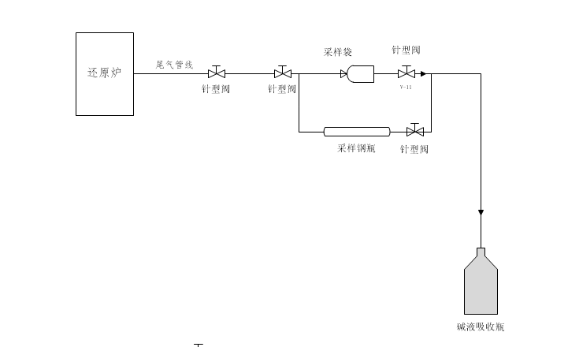
图1 样品采集示意图
8.2.2取样袋/采样钢瓶采样流程
取样管线温度不低于50℃，保持正压，确保测试时样品为气态，且流量保持稳定。将采样袋的一端与还原炉尾气出口连接；采用钢瓶取样时，将采样钢瓶的一端与还原炉尾气出口连接，另一端放入准备好的碱液吸收瓶中，打开还原炉尾气出口针型阀，保持流量稳定，吹赶置换，置换完毕后把采样袋两端密封，采样钢瓶两端针型阀门关闭，迅速带回实验室分析。
9 试验步骤

9.1 工作曲线的绘制
用采样袋采集氯硅烷混合标气，或氯硅烷混合标气气瓶连接气相色谱六通阀，均进样量1mL，重复进样至少6次，直至峰面积响应值偏差小于5% 时取其平均值记为A_{s} ，并将其设置为标准曲线，保存。

9.2 样品测定
采用针进样时，先用注射器吸取气体样品进行置换，待置换完成后，取1mL待测样品，注入进样口，快速点击采集；采用阀进样时打开氯硅烷混合标气减压阀，置换管线、六通阀及定量环，置换完成后六通阀切至进样位置，测定样品中氯化氢、二氯二氢硅、三氯氢硅和四氯化硅峰面积记为A_{i，}
10 试验数据处理
还原炉尾气中各组分含量以加载工作标准曲线后利用外标法计算得出，记作Vi；
还原炉尾气中氢气含量以体积分数V_{a}计，按公式（2）计算：
…………………………………………………(2)
式中：
Va ——样品气中氢气的浓度，单位为单位为摩尔百分比（mol/mol%）；
Vi ——表示样品气中氯化氢、二氯氢硅、三氯氢硅、和四氯化硅的气体浓度和，单位为单位为摩尔百分比（mol/mol%）；
11 精密度
11.1 实验室对氯硅烷混合标准气体进行了测定，结果表明针进样稳定性要高于阀进样，故实验室内相对标准偏差和实验室间相对标准偏差采用针进样方式数据，详见表1。
表1
RSD(%) | 氯化氢 | 二氯二氢硅 | 三氯氢硅 | 四氯化硅
实验室内RSD（%） | — | 2.42 | 1.02 | 1.72
实验室间RSD（%） | — | 3.97 | 1.57 | 2.48
 | — | 3.54 | 1.02 | 2.75
 | — | 2.42 | 2.37 | 1.72
实验室间RSD（%）均值 | — | 3.31 | 1.65 | 2.32

12 报告
试验报告应包含以下内容：
- 气体样品信息；
- 本文件编号；
- 测试环境；
- 仪器型号；
- 分析结果及其表示；
- 测试日期、测试者、审核者；
- 本标准编号；
- 其他。

附录A
（资料性）
气相色谱仪参考分析条件
a）汽化室温度：120℃；
b）检测器温度：120℃；
c）柱温：50℃；
d）载气流量：20mL/min；
e）桥电流：80mA～120mA。

附录B
（资料性）
进样方式
在本标准规定的色谱条件下，氯硅烷混合标气气瓶、采样钢瓶、取样袋的进样方式见图2。
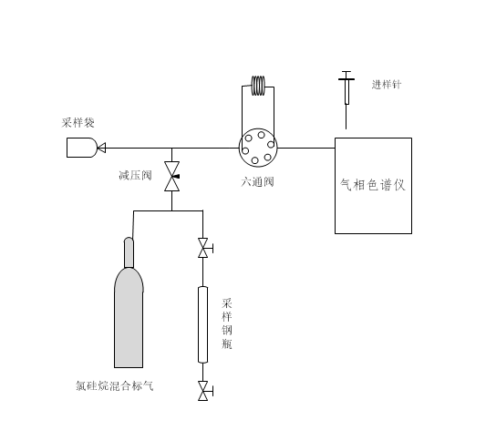
图2 氯硅烷混合标气、采样钢瓶、取样袋的针/阀进样方式

在本标准规定的色谱条件下，氯硅烷混合标气的标准谱图见图3.。

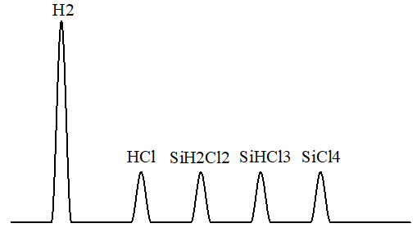
图3 氯硅烷混合标气谱图

本标准规定的色谱条件下，还原炉尾气谱图见图4。

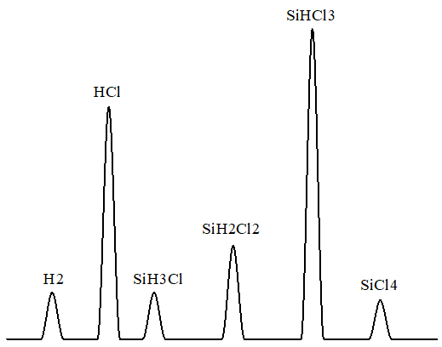

图4 还原炉尾气谱图

